# ÜNİVERSİTELER VE PERSONEL İŞLERİ

## DEVLET ÜNİVERSİTELERİ PERSONEL ALIMI

### KTÜ- PERSONEL ALIMI

Dilekçe ve gereken belgelerle birlikte <https://aydes.ktu.edu.tr/>internet sitesinden başvuru

alınıyor. Bunun için ön başvuru yapıp e-mail ve şifre tanımlaması yaptıktan sonra bu sisteme girilerek gereken dosyalar yüklenip başvuru süreci tamamlanır. Akış şeması aşağıdaki dosyadaki gibidir.



personel_f862f.pdf (Komut satırı)

Giriş ekranı şekil 1’ deki gibidir.

( şekil 1 )

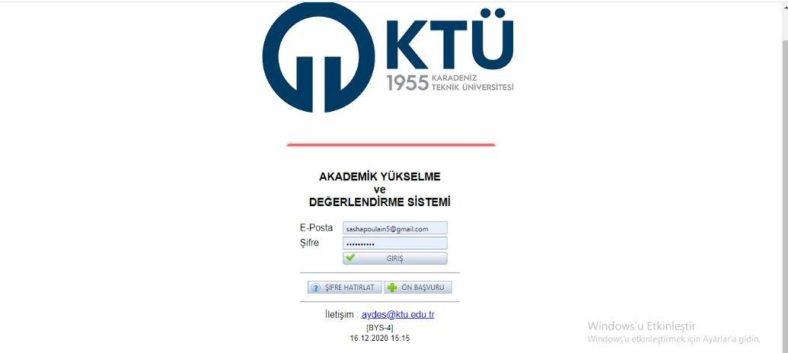

Aydes isimli platformun anasayfa tasarımı şekil 2’ deki gibidir.

( şekil 2 )

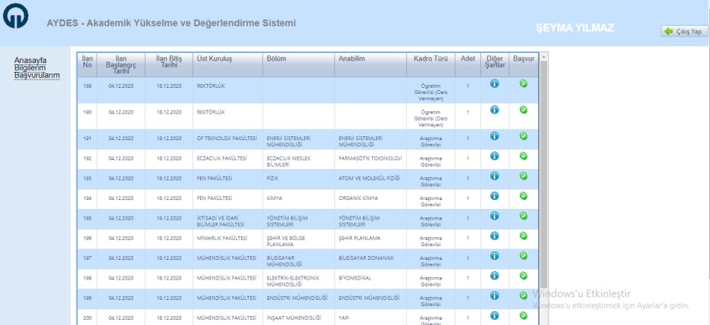

Başvurulmak istenen herhangi bir kadroya başvur butonundan başvurulur. İçeriği şekil 3’ deki gibidir.

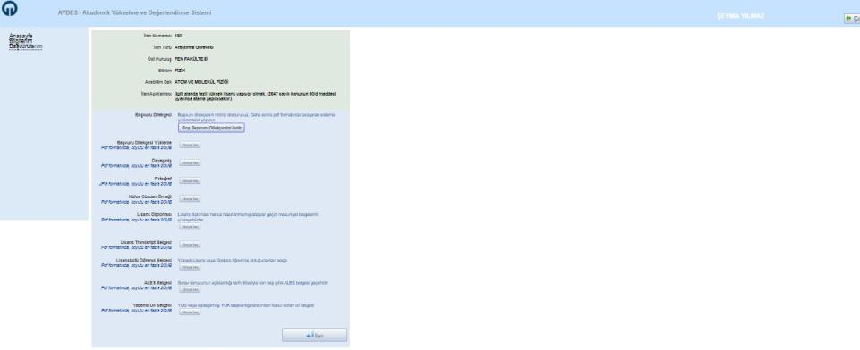

( şekil 3 )

### ANKARA ÜNİVERSİTESİ – PERSONEL ALIMI

Şahsen veya posta yoluyla yapılmaktadır.

### GAZİ ÜNİVERSİTESİ – PERSONEL ALIMI

Covid dönemi nedeniyle başvurular yalnızca elektronik yapılabiliyor. Şahsen veya posta yoluyla kabul edilmiyor. Gazi üniversitesi başvuruları elektronik ortamda <https://personelilan.gazi.edu.tr/ilan/detail/xw4s9ode4xkgzfd>bu linkten alıyor. Bu adresteki açık pozisyonlardan uygun olan seçilerek başvur butonuna tıklanıyor. ( şekil 4 )

( şekil 4 )

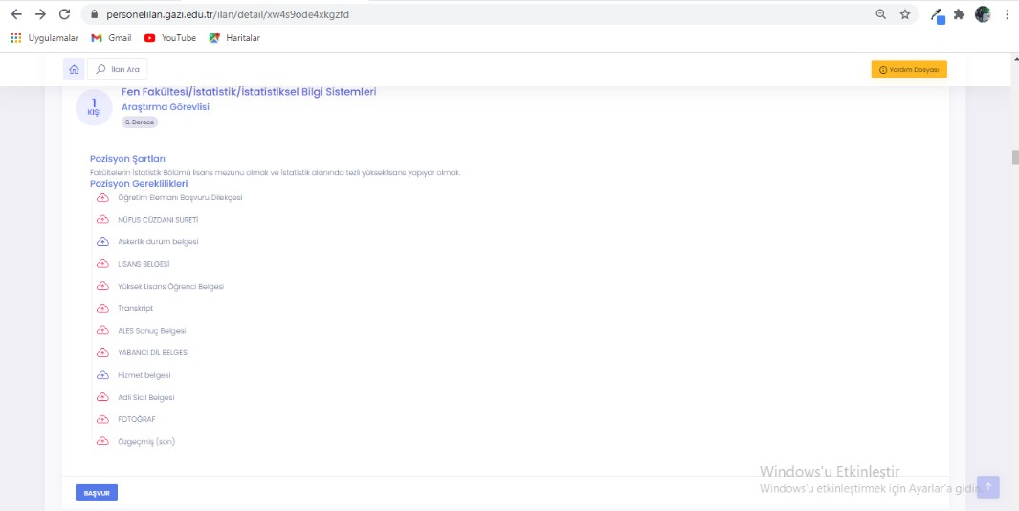

Başvur kısmına tıklanıldığında şekil 5’ deki login sayfasına yönlendiriliyorsunuz. ( <https://personelilan.gazi.edu.tr/login/auth>)

( şekil 5 )

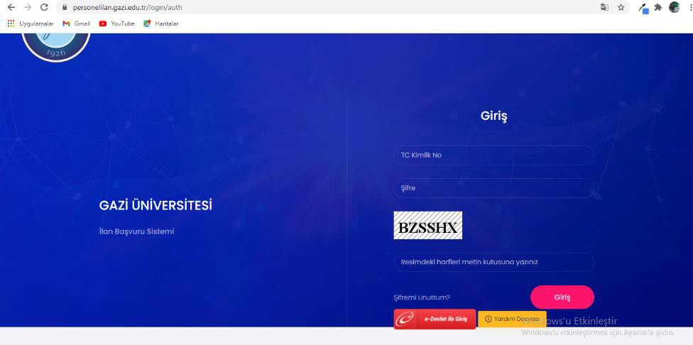

Bu platforma giriş yapmak için t.c kimlik no ve e devlet şifresi gerekiyor. Bu girişin ardından aktivasyon tamamla sayfasına ulaşılır. (şekil 6)

( şekil 6 )

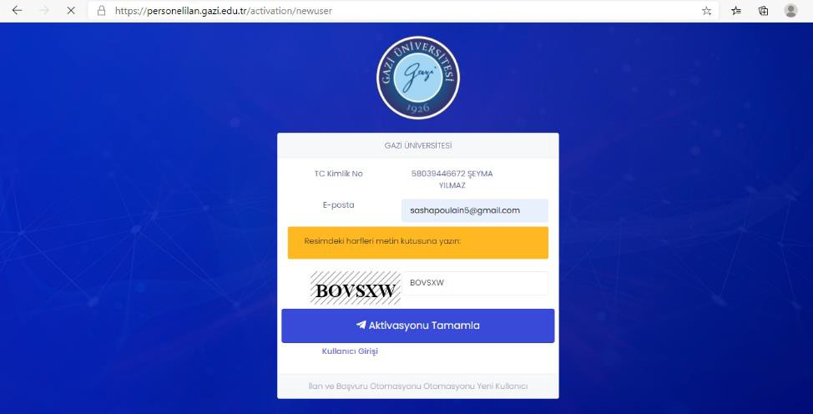

Bundan sonra gereken belgeler yüklenilerek başvuru tamamlanıyor. (şekil 7)

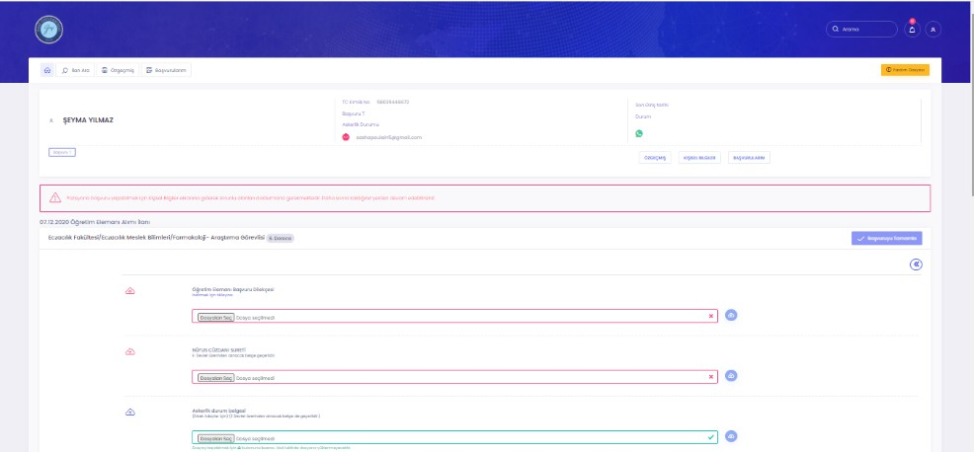

( şekil 7 yukarıdadır.)

İşlemler konusunda yardım almak amacıyla bir yardım dosyası oluşturulmuş buradanda login yapmak için gereken bilgileri ve yönlendirmeleri takip etmek mümkündür.

( yönlendirmelerin pdf dosyası aşağıdadır.)



### ODTÜ – PERSONEL ALIMI

Şahsen veya posta yoluyla başvuru almaktadır.

* 1. BOĞAZİÇİ ÜNİVERSİTESİ – PERSONEL ALIMI Şahsen veya posta yoluyla başvuruları kabul etmektedir.
  2. MARMARA ÜNİVERSİTESİ – PERSONEL ALIMI Şahsen veya posta yoluyla başvuruları kabul etmektedir.

### YILDIZ TEKNİK ÜNİVERSİTESİ – PERSONEL ALIMI

Araştırma görevlisi ilanlarını şahsen veya posta yoluyla kabul etmektedir. Fakat öğretim üyesi başvurularını ( [https://aydek.yildiz.edu.tr](https://aydek.yildiz.edu.tr/) ) aydek sisteminden kabul etmektedir. Bu sistemde kendi personeli ve dışarıdan gelenler olmak üzere iki ayrı giriş ile başvuru gerçekleştirilir. ( şekil 8 )

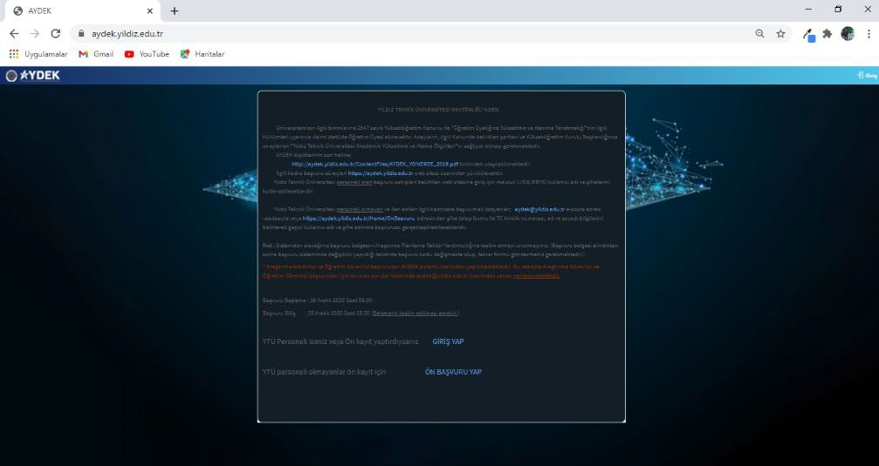

( şekil 8 )

Personel olmayanlar için aydek login arayüzü şekil 9-10’ daki gibidir. Aydek üzerinden yalnızca öğretim üyeleri başvuru yapabilir. Öğretim görevlileri başvuru yapamazlar.

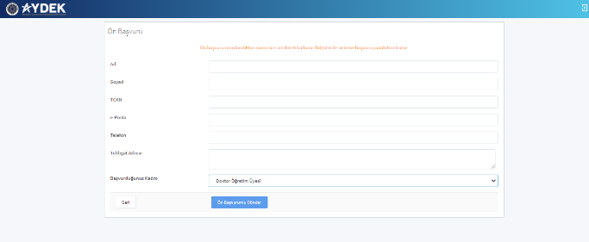

( şekil 9 )

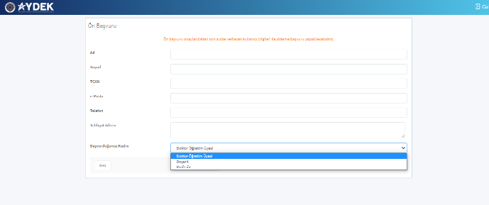

( şekil 10 )

* 1. İSTANBUL ÜNİVERSİTESİ – PERSONEL ALIMI Başvurular şahsen veya posta yoluyla alınmaktadır.
  2. GALATASARAY ÜNİVERSİTESİ – PERSONEL ALIMI Başvurular şahsen veya posta yoluyla alınmaktadır.

## ÖZEL ÜNİVERSİTELERDE PERSONEL ALIMI

### KOÇ ÜNİVERSİTESİ – PERSONEL ALIMI

Araştırma görevlisi başvurularını gereken belgelerle ve yalnızca şahsen kabul etmektedir. Bu da farklı şehirde veya ülkelerde yaşayanlar için çok zor bir durumdur.

Öğretim üyesi başvurularını [**akademikkadro@ku.edu.tr**](mailto:akademikkadro@ku.edu.tr)e-mail adresine belgelerle gönderilmesi şeklinde alır. Posta yoluyla yapılacak başvuruları kabul etmemektedir.

### SABANCI ÜNİVERSİTESİ – PERSONEL ALIM

Sabancı üniversitesi akademik başvuruları Başvuru Sistemi üzerinden kabul etmektedir. Açık olan pozisyonlar için <https://www.sabanciuniv.edu/tr/acik-pozisyonlar>linkinden uygun olan iş abaşvurusu akademik pozisyon olarak seçildikten sonra başvurular başvur kısmından

alınmaktadır.

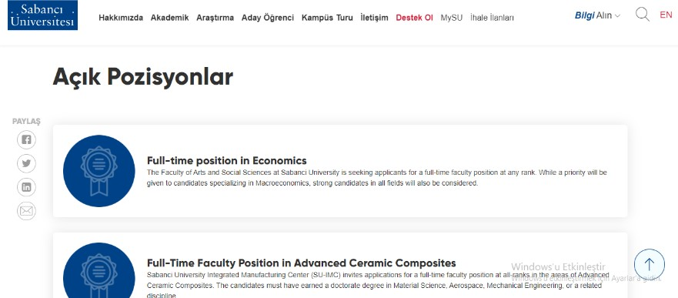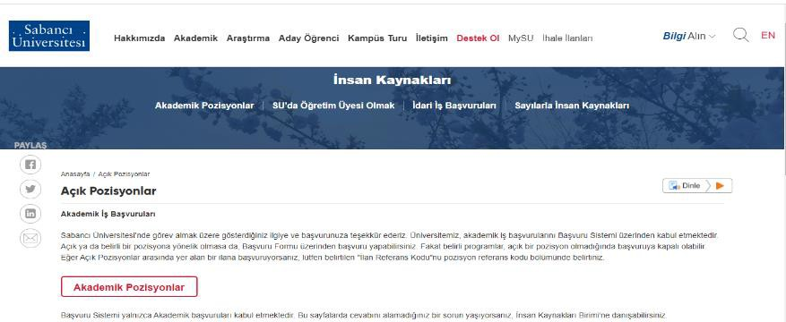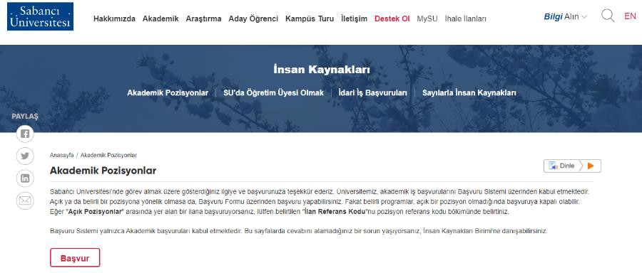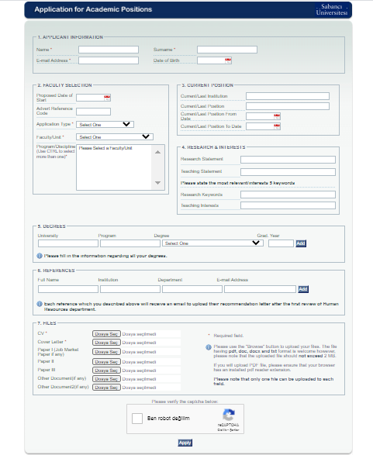

Açık ya da belirli bir pozisyona yönelik olmasa da, Başvuru Formu üzerinden başvuru yapılabilir. Eğer "**Açık Pozisyonlar**" arasında yer alan bir ilana başvuruluyorsa, "**İlan Referans Kodu**"nu pozisyon referans kodu bölümünde belirtilmesini istiyor. Yani bu kodla açık pozisyona başvuru sistemi üzerinden başvuru yapılabiliyor.

* 1. ÖZYEĞİN ÜNİVERSİTESİ – PERSONEL ALIMI Şahsen veya posta yoluyla başvuru kabul edilmektedir.
  2. BAHÇEŞEHİR ÜNİVERSİTESİ – PERSONEL ALIMI Şahsen veya posta yoluyla kabul etmektedir.
  3. BEYKENT ÜNİVERSİTESİ – PERSONEL ALIMI Şahsen veya posta yoluyla kabul etmektedir.
  4. YEDİTEPE ÜNİVERSİTESİ – PERSONEL ALIMI Şahsen veya posta yoluyla kabul etmektedir.
  5. BİLKENT ÜNİVERSİTESİ – PERSONEL ALIMI Şahsen kabul etmektedir.
  6. İZMİR EKONOMİ ÜNİVERSİTESİ – PERSONEL ALIMI Şahsen veya posta yoluyla kabul etmektedir.

### YAŞAR ÜNİVERSİTESİ – PERSONEL ALIMI

Genel olarak akademik başvuruları online akademik başvuru formuyla kabul etmektedir.

Açık pozisyonları kendi sitesinden veya resmi gazeteden takip edip belirledikten sonra ve ilanda belirtilen referans kodunu formda belirterek formu doldururak başvuru gerçekleştirilir.

Fakat ayrıca ayrıca spesifik bir akademik kadroya ihtiyacı olduğunda şahsen veya kargo yoluyla başvuru kabul etmektedir. Bu durumda internet başvuru kabul etmemektedir.

# SONUÇLAR

Bir çok devlet ve vakıf üniversitesinin başvurularını şahsen veya posta yoluyla alıyor olması nedeniyle oturmuş olan bu sisteme tez olarak online başvuru platformu yapmak ne kadar gerçekçi olur ve kim bunu neden kullanır soruları üzerinde çalışılacak ve tasarlanacak olan sistem ile bunu kötüye kullanabilecek kişiler belirlenecektir. Bu sistemdeki açıkların

belirlenmesi sonrasında tekrar bir rapor hazırlanacaktır.